STEP1.修改參訪機構,參訪對象註解欄位。

(修改前)

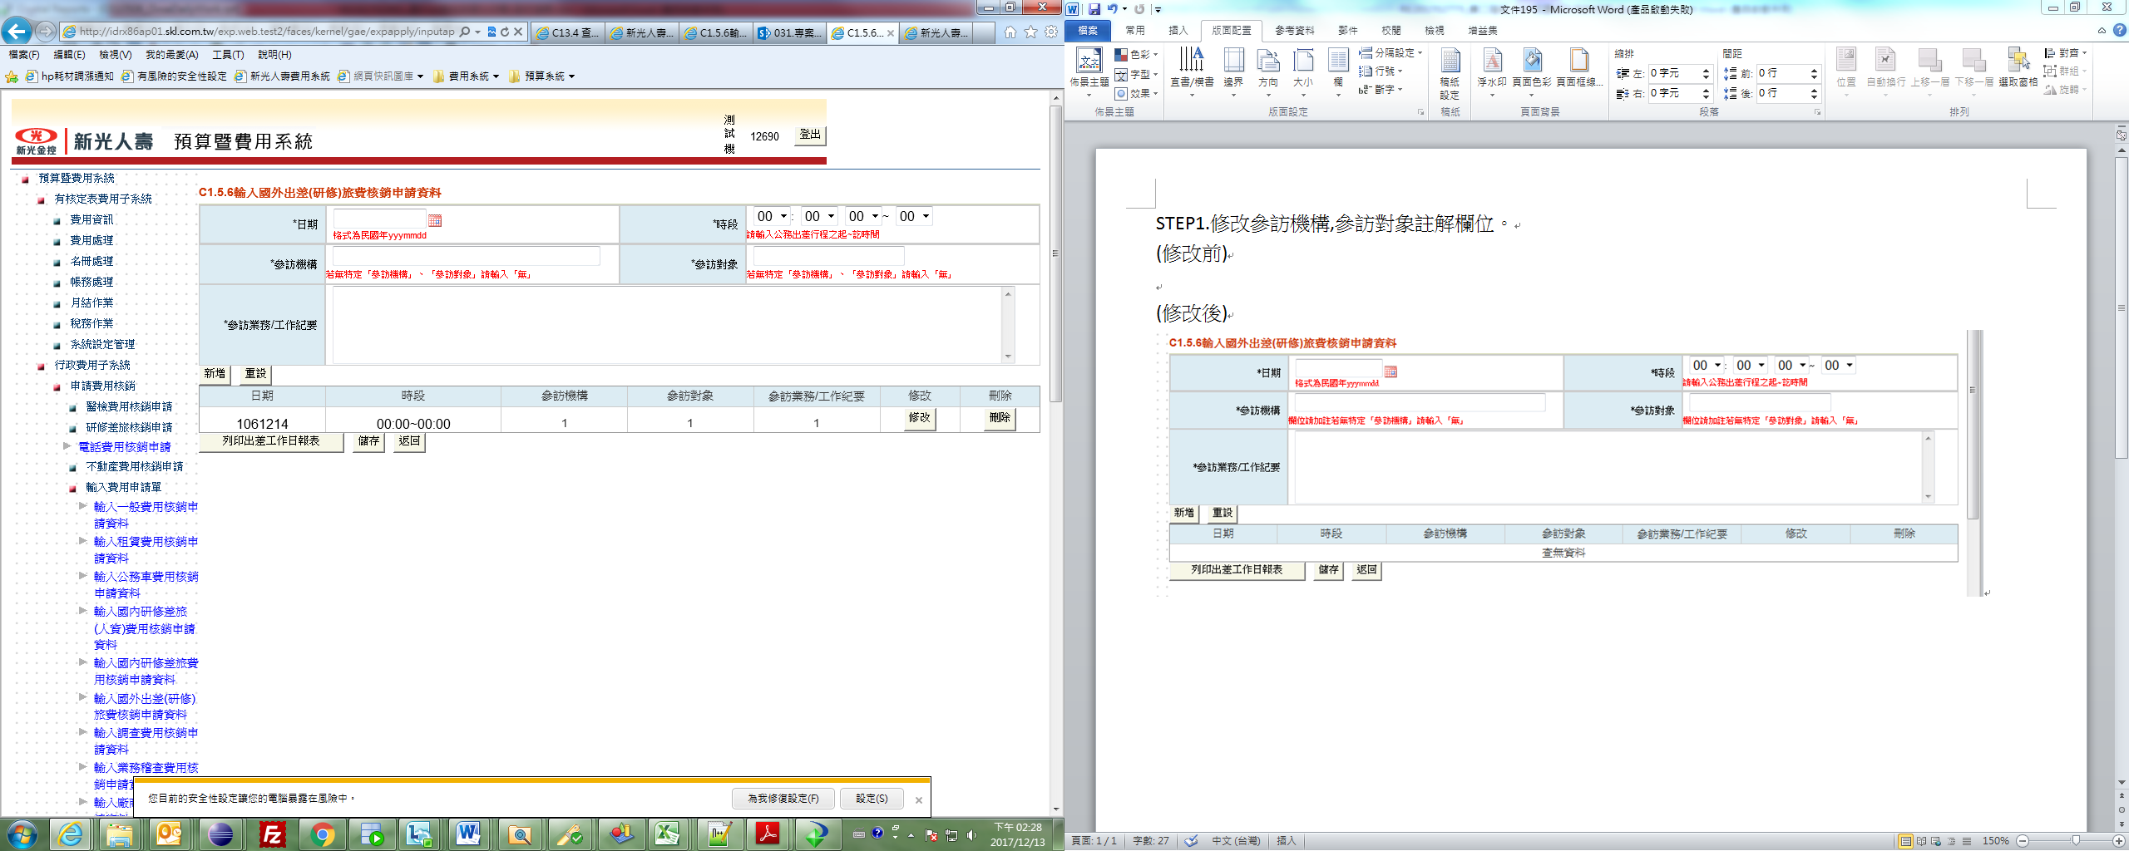

(修改後)

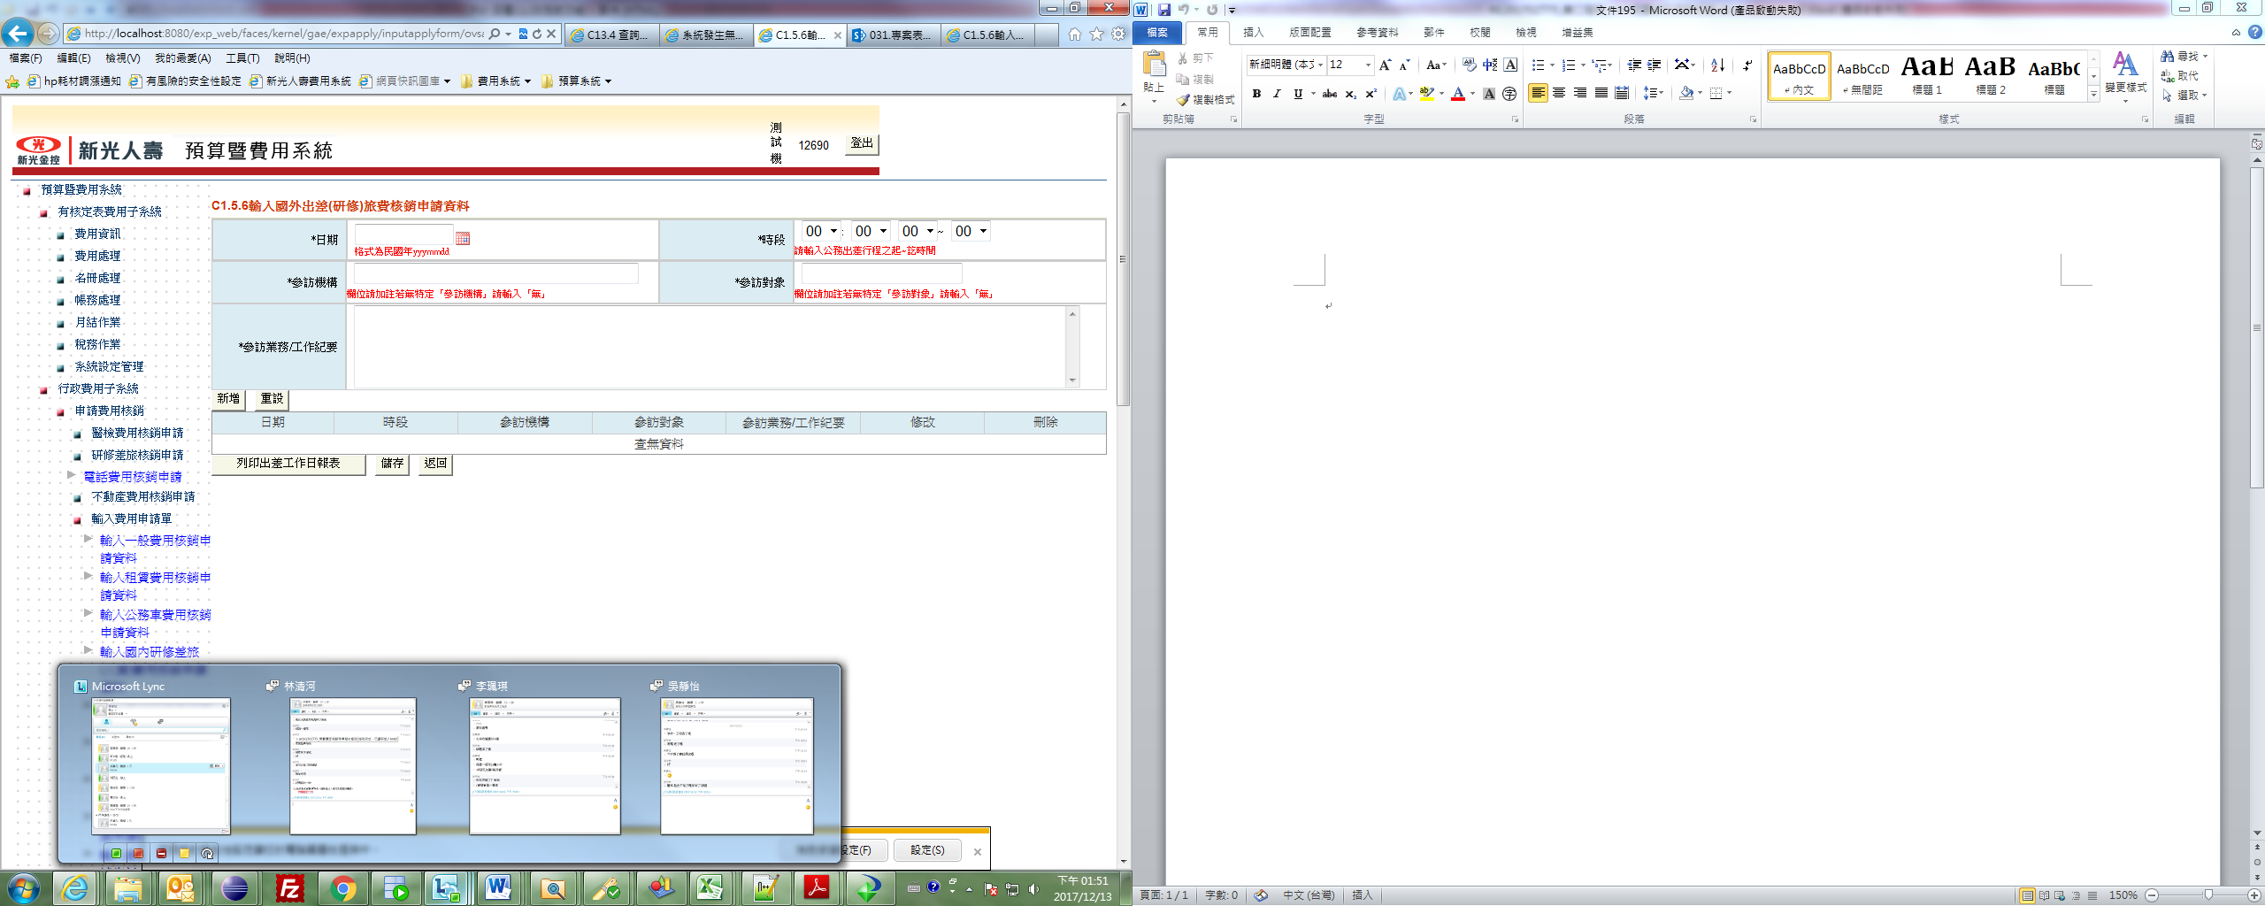

STEP2.國外出差工作日報表，上階主管簽章字體放大

(修改前)

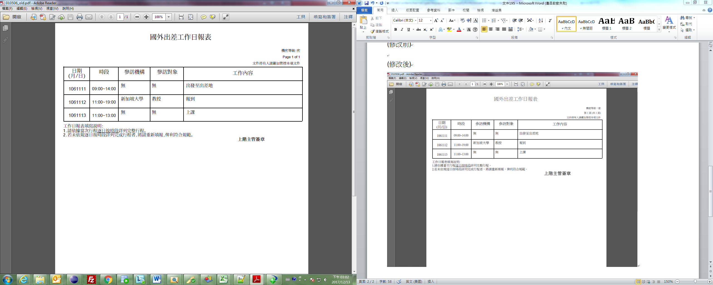

(修改後)

